
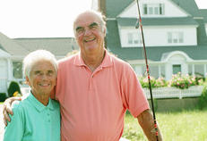


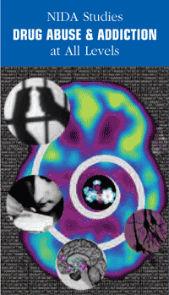
- Tenemos disponible una evaluación para problemas de alcohol y drogas que se encuentra en la pagina de internet: My HealthE Vet:
- www.myhealth.va.gov
- Si usted ha pensado en hacerse daño o quitarse la vida, por favor comuníquese inmediatamente con su proveedor de servicios o contacte a:
- Veterans Crisis Line
1-800-273-TALK (8255)
- suicidepreventionlifeline.org/
Veterans/
- National Call Center for Homeless Veterans
1-877-4AID VET (1-877-424-3838)
- Si tiene síntomas debido al retiro de drogas comuníquese con un proveedor de servicios médicos o vaya a la sala de emergencia mas cercana para una evaluación.
- Para obtener una cita con el programa de tratamiento para desórdenes de uso de drogas favor contactar:
Recursos para tratamientos en VA

Recursos Adicionales

Instituto Nacional
sobre el Abuso de
Drogas
www.nida.nih.gov

Centro de Tratamiento de Abuso de Sustancias/Administración de Servicios en Abuso de Sustancias y Salud Mental
www.csat.samhsa.gov
El Uso de Drogas:
Desde una amplia perspectiva

Sistema de Salud para Veteranos

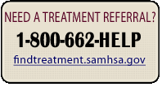
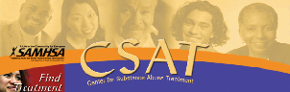
Programa de Tratamiento para Desordenes de uso de sustancia
Casa Hogar: Sistema de Salud de Veterano
Calle principal 1111
Anytown, US 12345-678
Teléfono: 123-456-7890
Línea libre de costo: 1-234-567-8910
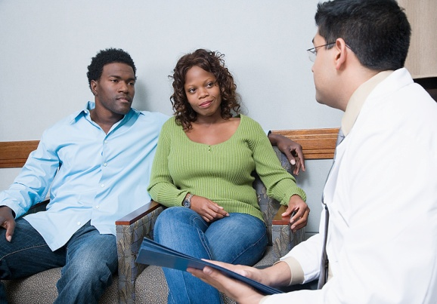
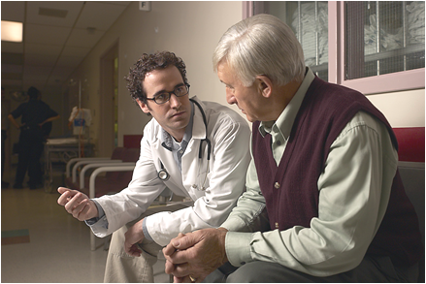
Infórmele a su médico todas las drogas que usa.
La administración de Veteranos está comprometida con ayudar a nuestros veteranos y veteranas.
Problemas con el uso de drogas o alcohol:

Son Comunes - del 10 al 15% de todos los individuos pueden ser afectados en algún momento de su vida.

Puede afectarlo a usted o aquellos mas cercanos en términos de salud, relaciones familiares, y felicidad entre otras.

Son tratables, como lo son las condiciones cardíacas, la hipertensión, la diabetes y el asma.

- Ayuda a evitar nuevas recaídas en el uso de drogas.
- Alternativas de tratamiento.
- Tratamientos residenciales y ambulatorios basados en las necesidades del individuo.
- Tratamientos con base científica.
- Acceso a medicamentos para la adicción aprobados por el FDA.
- Brindamos ayuda médica adicional para condiciones tales como PTSD y depresión.
- Cuidado continuo según las necesidades del individuo.
- Recomendaciones para servicios adicionales
Sin toda su información, se arriesga a no recibir
el tratamiento adecuado.
Para ofrecerle el mejor cuidado, su médico necesita conocer todas las drogas que usted utiliza incluyendo: tabaco, alcohol, drogas ilícitas y medicamentos con o sin prescripción médica.
Qué puede esperar usted del programa para el tratamiento del uso de Drogas?

Comentarios de algunos Veteranos:
“He descubierto que ser sincero acerca de mi uso de drogas me ha ayudado enormemente. Ahora puedo enfrentarme el mañana.” -Clarence

“Una vez que eres parte del programa de abuso de sustancia te das cuenta que no estas solo”. -Mike

